HOW TO v.1.0

Author: Office IT – Oliver Sucher
Datum: 13.11.2014
Thema: PGP Einrichtung - Nutzung
_________________________________________________________________________________

Dieses HowTo ist nur für Mitarbeiter die PGP nutzen, erhalten & autorisiert sind.

Eine interne Netzwerkverbindung muss zur Konfiguration & Einrichtung vorhanden sein.

Step 1 – Anfrage zur Einrichtung von PGP erhalten, was tun?

-> den Benutzer für PGP autorisieren
- erfolgt über die Aufnahme in die Gruppe „PGP User“ – im Active Directory hinterlegt
-> Installation der PGP Desktop & eToken Software über DX Union
-> PGP Token können von Oliver Sucher geholt werden
-> Terminvereinbarung mit dem Benutzer

Step 2 – Konfiguration des PGP Token mit dem Benutzer

-> PGP Token in das Notebook stecken
-> es erscheint folgendes Fenster:

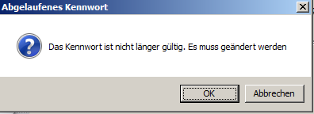

-> an dieser Stelle auf „OK“ klicken, sodass das Kennwort im Nachgang geändert werden kann
-> aktuelles Kennwort ist immer: PGPietT!
-> hier vergibt sich der Benutzer ein Kennwort für PGP, dieses wird immer benötigt, für eine Verschlüsselung/Entschlüsselung von Dateien & E-Mails

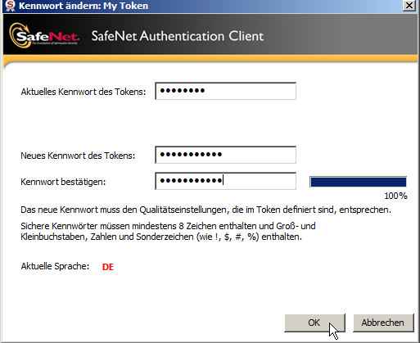

-> sobald dies erfolgt ist, bitte mit „OK“ bestätigen
-> durch die erfolgreiche Änderung erscheint folgendes Fenster:

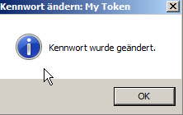

-> sobald man mit „OK“ bestätigt hat, schließt sich das Fenster

Step 3 – Konfiguration von PGP Desktop mit dem Benutzer:

-> PGP Token muss aus der USB Schnittstelle entfernt werden
-> 5-10 sec warten
-> PGP Token erneut einstecken

-> User meldet sich am Client an
-> Aufruf/Start von PGP Desktop
-> folgendes Fenster „poppt“ einmal auf:

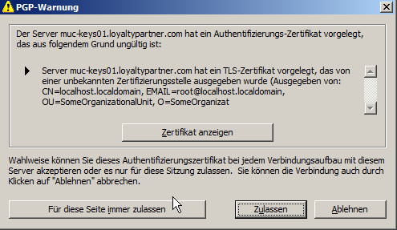
-> hier bitte auf „Für diese Seite immer zulassen“ klicken
-> anschließend taucht folgendes Fenster auf:

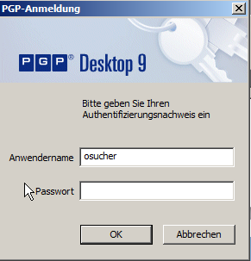

-> im Feld „Passwort“ bitte das Windows Kennwort eintragen
-> mit „OK“ bestätigen
-> anschließend poppt folgendes Fenster auf:

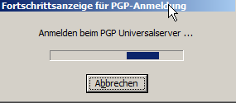

-> die Autorisierung mit dem PGP Universalserver funktioniert nur, wenn der Benutzer in der PGP-User Gruppe ist

-> funktioniert die Autorisierung, erscheint dieses Fenster:

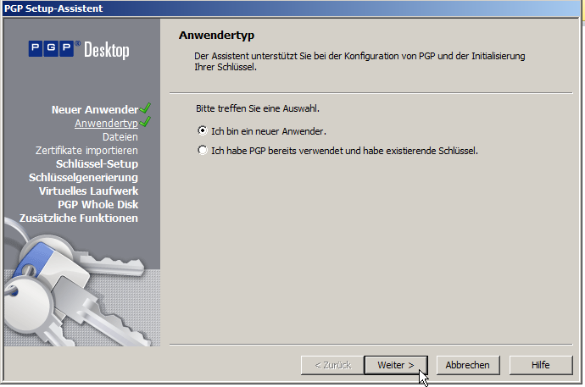

-> auf „Ich bin ein neuer Anwender“ klicken und mit „weiter“ bestätigen

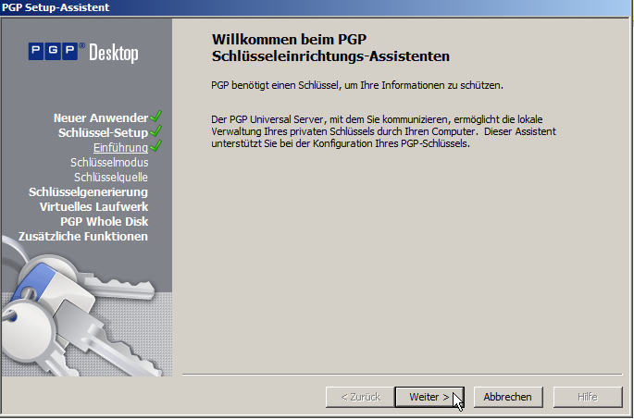

-> bitte „Weiter“ klicken

-> folgendes Fenster taucht auf:

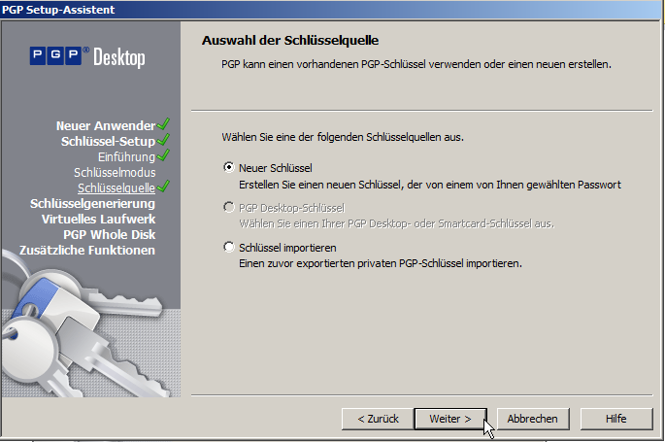

-> hier „Neuer Schlüssel“ auswählen und mit „Weiter“ bestätigen

-> steckt der PGP Token im Notebook, erscheint folgendes Fenster, in diesem „muss“ der Hacken gesetzt sein

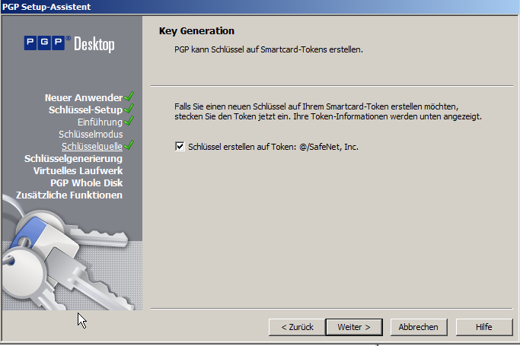

-> hier auf „weiter“ klicken, es erscheint folgendes Fenster

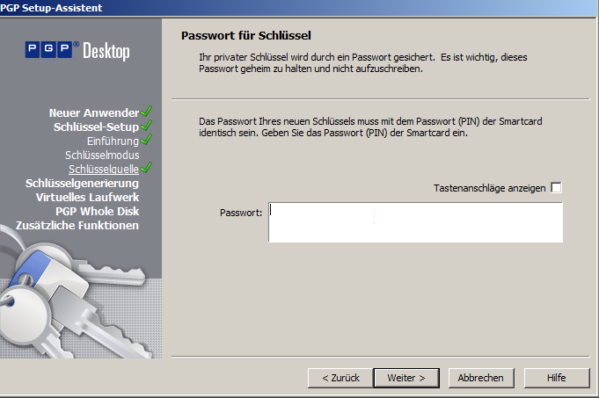

-> hier muss der Anwender sein PGP Passwort eingeben, welches er im Step 2 getan hat
-> ist das Kennwort erfolgreich eingetragen worden und klickt man weiter, erscheint folgendes Fenster:

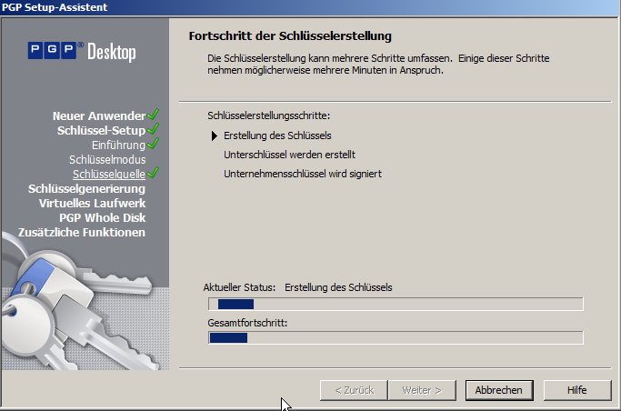

-> in diesem Fenster verläuft der Fortschritt der Einrichtung von PGP
-> bei PGP gibt es immer einen privaten und öffentlichen Teil
-> der private Teil – ist das Kennwort vom Anwender
-> der öffentliche Teil – wird aus der Hardware ID vom Token, Client und privaten Kennwort generiert & auf dem PGP Server (intern) abgelegt

-> ist die Einrichtung einwandfrei durchgelaufen, erscheint folgendes Fenster:

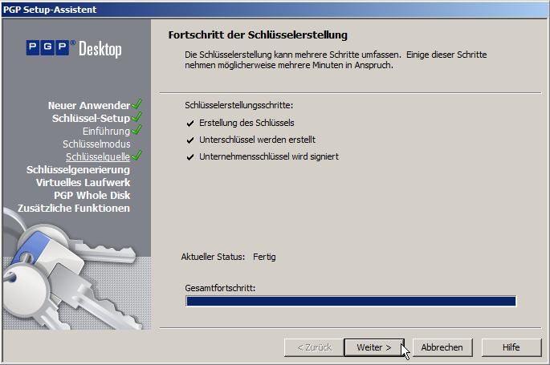
-> bitte auf „weiter“ & anschließend „Fertig stellen“ klicken:

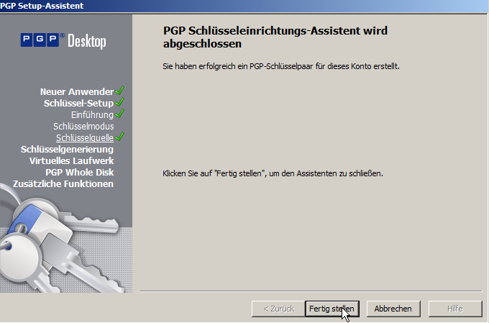

-> letztes Hinweis Fenster, bei der Ausführung und Nutzung von PGP, gibt es einen PGP Container – Art Papierkorb – dort können Elemente gelöscht werden, bitte beachte, diese sind endgültig weg:

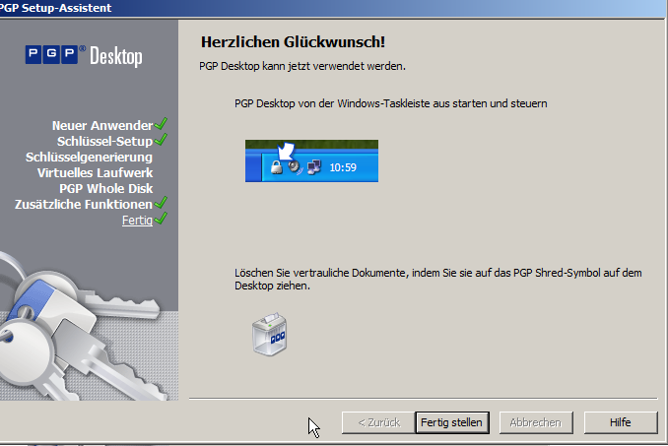

-> Die Konfiguration & Einrichtung ist abgeschlossen – bitte nach jeder Konfiguration einen Neustart durchführen
Step 4 - Verwendung von PGP für den E-Mail Versand:

-> PGP Token Stick in das Notebook stecken
-> unter Start – Alle Programme – PGP - PGP Desktop starten

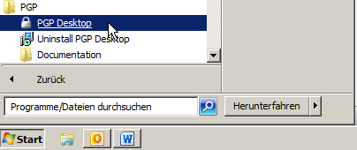

-> nach dem Öffnen von PGP Desktop, erscheint folgendes Fenster:

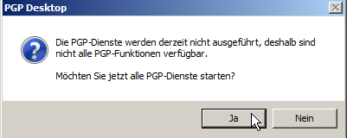

-> sodass „Alle Dienste“ gestartet werden können, auf „Ja“ klicken
-> im Hintergrund laufen nun die PGP Dienste für die E-Mail & Datei Verschlüsselung

-> jetzt kann Outlook gestartet werden
-> erstellen einer neuen E-Mail Nachricht
-> die E-Mail vollständig verfassen + Anhänge & etc.
-> Empfänger auswählen (Gegenseite muss PGP besitzen)
-> bevor die Nachricht versendet wird – muss folgende Funktion aktiviert werden
-> in der E-Mail auf Kategorien klicken

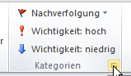

-> unter den Menüpunkt „Vertraulichkeit“ auf „vertraulich“ setzen und schließen

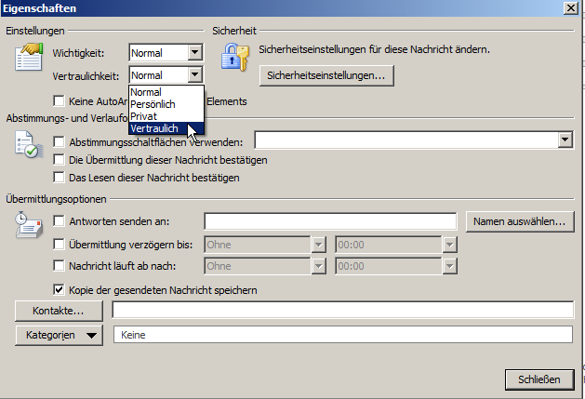

-> jetzt kann die Nachricht verschickt werden
-> im Fenster unten rechts – taucht ein Passwortabfrage Fenster auf – hier muss das private PGP Kennwort eingegeben werden
-> anschl. wird das Kennwort überprüft
-> nach erfolgreicher Eingabe wird die E-Mail verschlüsselt und versendet.

